**Zuid Holland - Plaats = Nieuw Beijerland (ZH) De Swaen (Grondzeiler)**

Spuidijk 29  
3264 LC Nieuw-Beijerland

* De molen heeft tot 1958 graan gemalen.
* 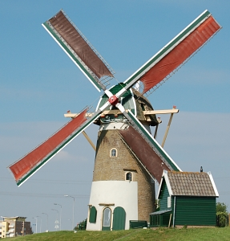Is in 1932 na een brand herbouwd met materialen van de korenmolen te Strijen.
* Vandaar dat de stenen romp bovenaan sterk is ingekrompen.
* Het binnenwerk van deze molen is in de jaren zestig van de vorige eeuw geheel uitgebroken om deze geheel geschikt te maken voor permanente bewoning.
* De molen draait sinds een paar jaar weer vrij regelmatig nadat hij jarenlang stil heeft gestaan heeft en wordt goed onderhouden en is mooi gelegen nabij het jachthaventje van Nieuw-Beijerland en het natuurgebied "De Swaen van Nieuw-Beijerland".